PONTIFÍCIA UNIVERSIDADE CATÓLICA DO PARANÁ
ESCOLA POLITÉCNICA
DESENVOLVIMENTO ORIENTADO A
REÚSO DE SOFTWARE
SERVICE
Relatório acadêmico
ALUNOS
Arthur Ambrozewicz Cidral
Bernardo Creplive Vieira
Murilo Regnier Stange
Vinicius da Rosa Padilha
Vitor Vieira Machado
CURITIBA - PR
2026

Service
plataforma de gerenciamento de serviços gerais

Personas
Renata, 34 anos - Dona de salão de beleza: Gerencia 3 funcionárias, quer controlar agenda e evitar furos de horário. Pouca familiaridade com tecnologia.
Diego, 27 anos - Barbeiro autônomo: Trabalha sozinho, quer que o cliente agende sem precisar ligar. Usa muito o celular, quer algo simples e rápido.
Camila, 41 anos - Recepcionista de clínica de estética: Precisa registrar histórico/anamnese de cada cliente e controlar pacotes de sessões contratados.
Fábio, 38 anos - Dono de petshop: Precisa vincular vários pets a um mesmo cliente, com histórico de banho/tosa e observações (ex: "pet agressivo", "alergia a produto X").
Juliana, 29 anos - Cliente final (consumidora dos serviços): Usa o sistema para agendar horários, receber lembretes e pagar online. Quer praticidade e não quer ligar para marcar.
Marcelo, 45 anos - Gerente de rede de academias (multi-unidade): Administra várias unidades, precisa de relatórios consolidados, controle de mensalidades recorrentes e gestão de professores/turmas.

Público-alvo
O Service é voltado a pequenos e médios negócios como: barbearias, petshops, academias, clínicas de estética e etc, que precisam organizar agenda, clientes, atendimento e pagamentos sem contratar um sistema feito do zero.
O uso no dia a dia envolve o dono/administrador (gestão e configuração), a recepção (operação da agenda), o profissional (execução do serviço) e o cliente final (agendamento e acompanhamento).
O que une esse público é a operação por horário marcado. O que o diferencia é o segmento: cada ramo exige funções próprias (ficha do pet, anamnese, planos, avaliações), mantendo o núcleo do software.
Figura – Mapa de empatia. Disponível em: https://miro.com/app/board/uXjVHv4i3SQ=/?share_link_id=27805721802
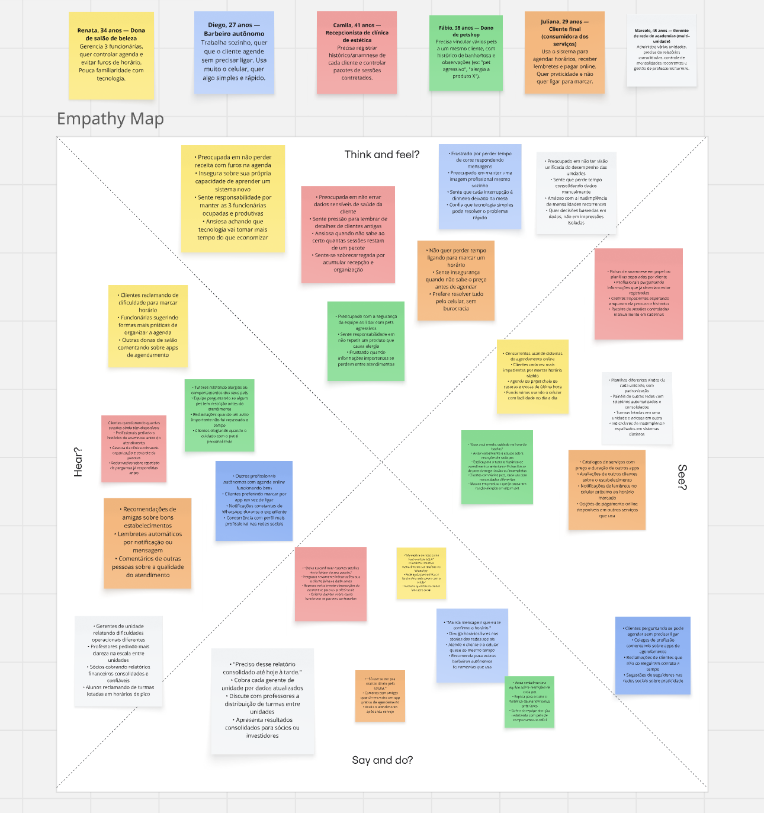

Storyboard

Storyboard
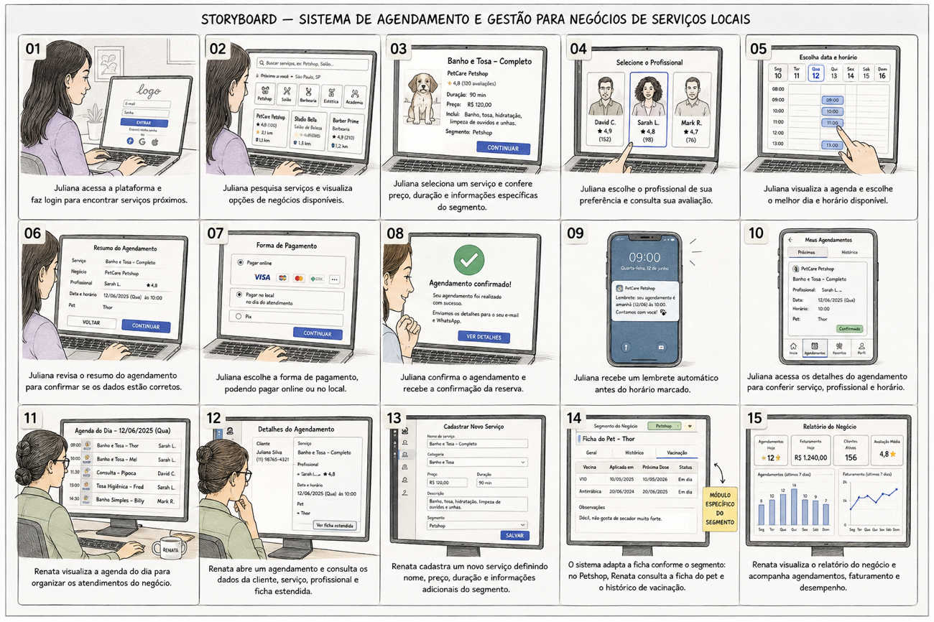

Telas do protótipo

Tela 1 – Dashboard
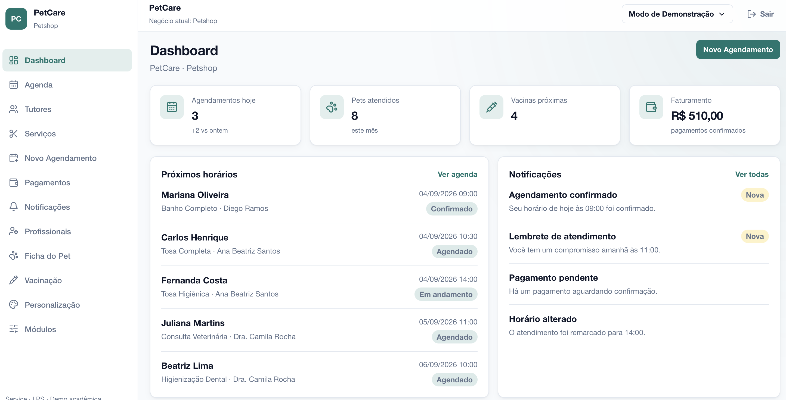

Tela 2 – Agenda
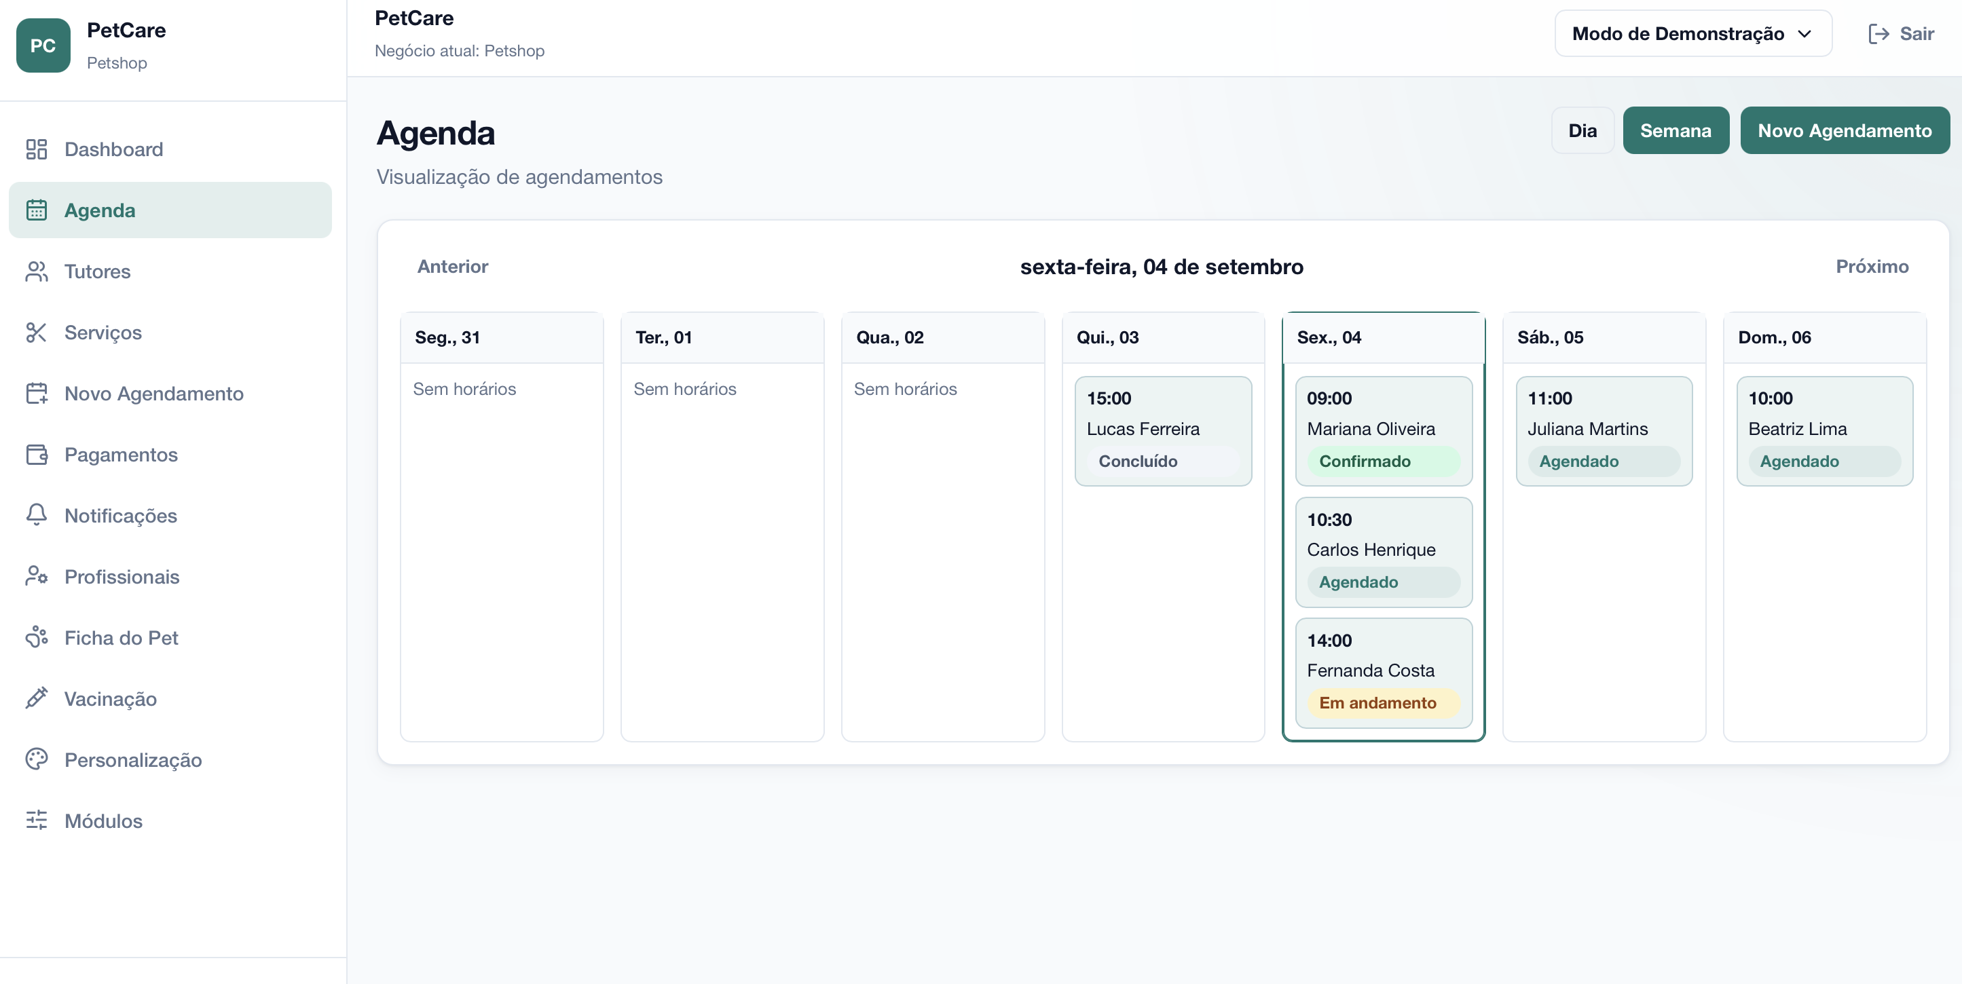

Tela 3 – Login
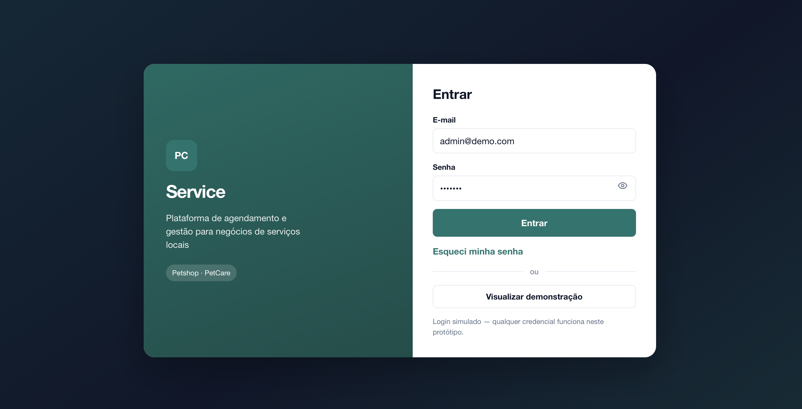

Tela 4 – Cadastro de serviços (listagem e formulário)
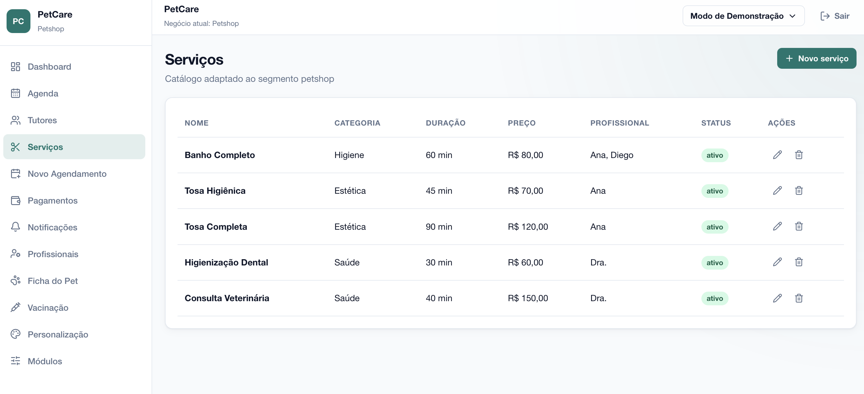
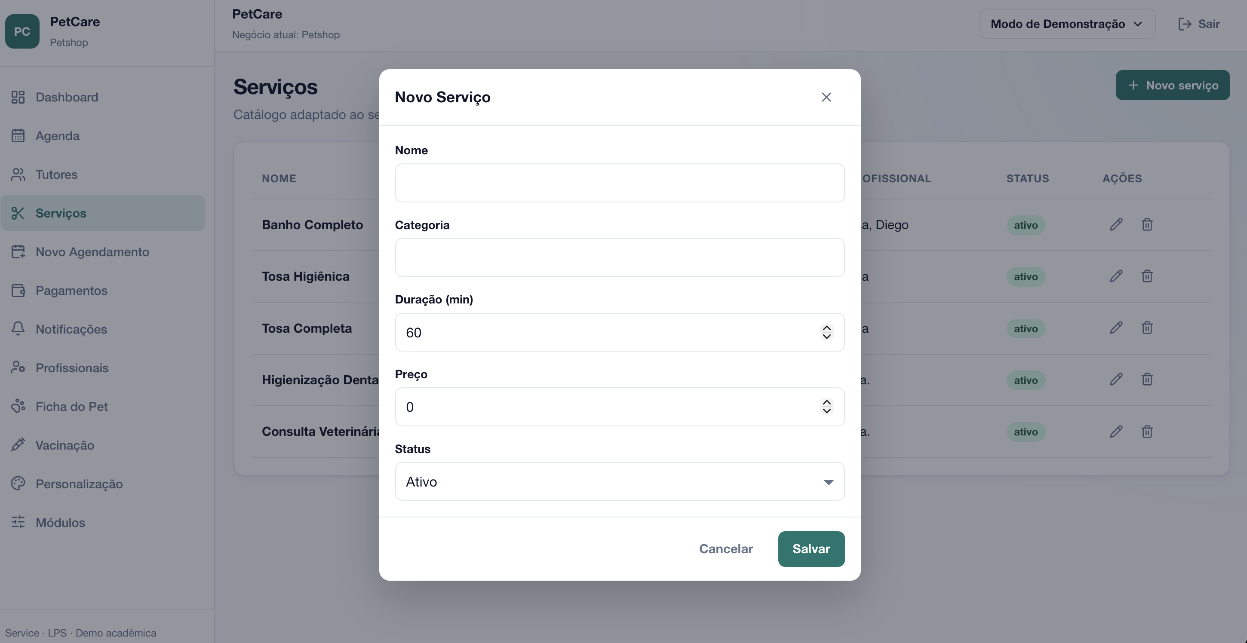

Tela 5 – Tela de agendamento
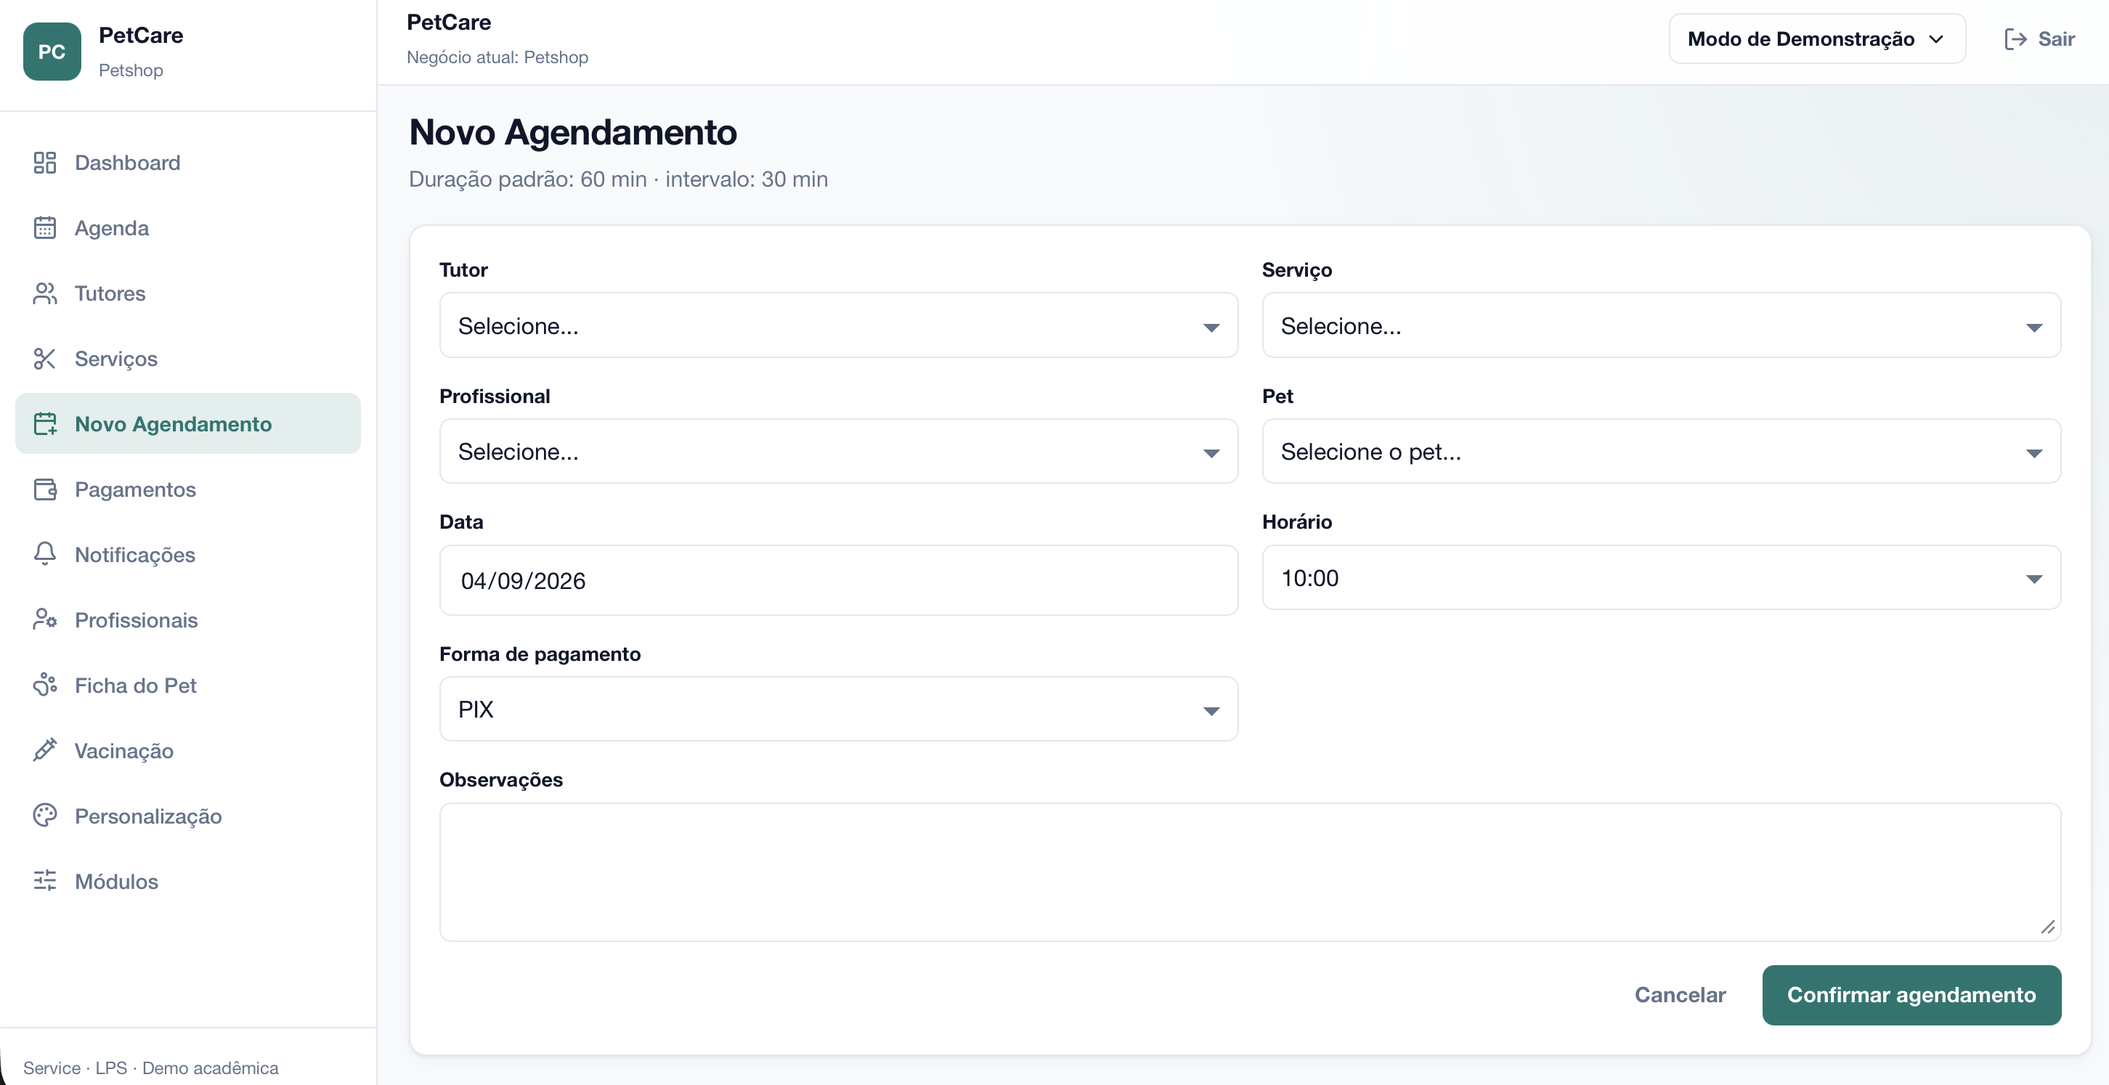

Tela 6 – Listagem de pagamentos
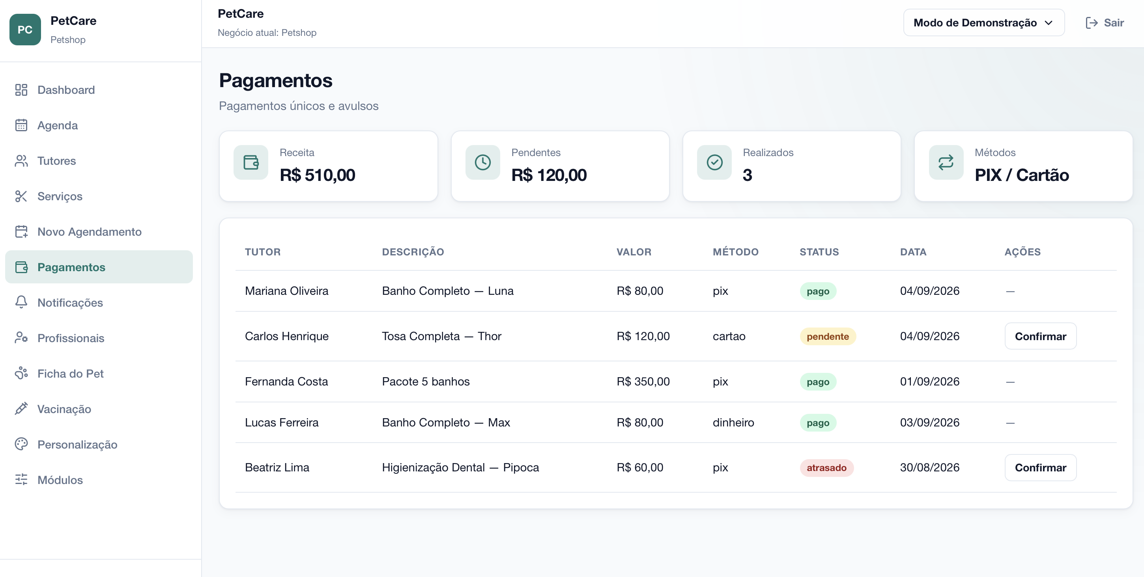

Tela 7 – Listagem de notificações
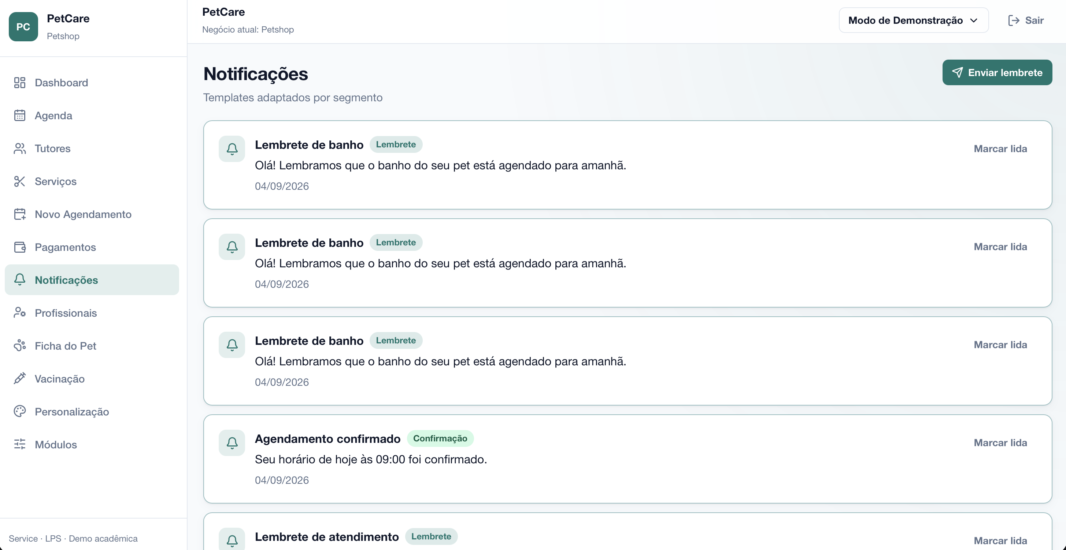

Tela 8 – Cadastro de funcionários
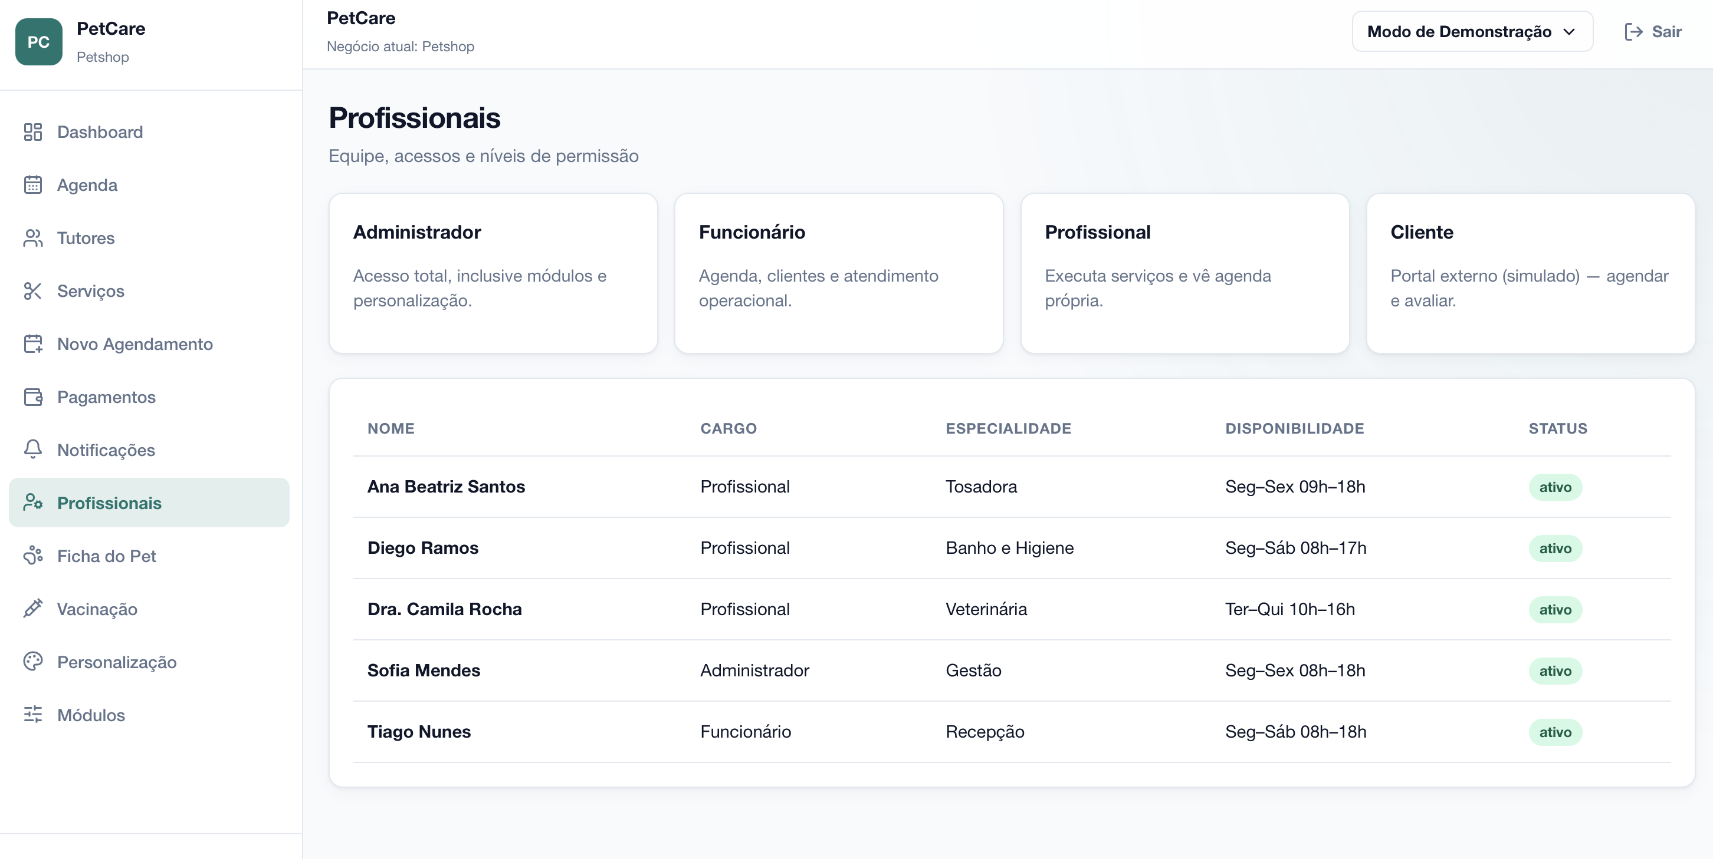

Tela 9 – Cadastro de pets (formulário e listagem) — módulo específico
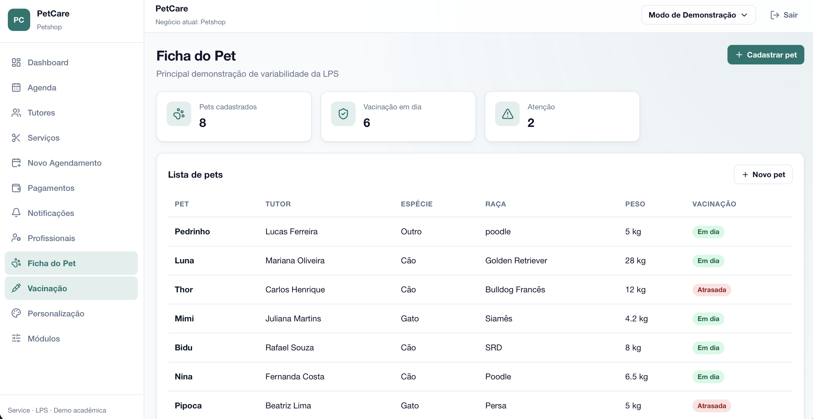
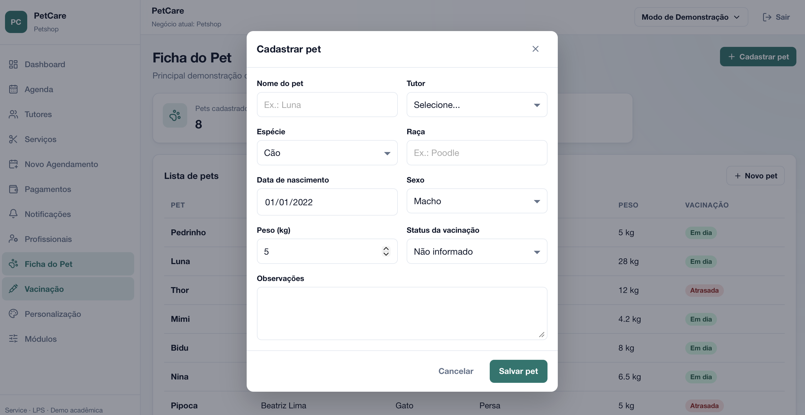

Tela 10 – Listagem de vacinação — módulo específico
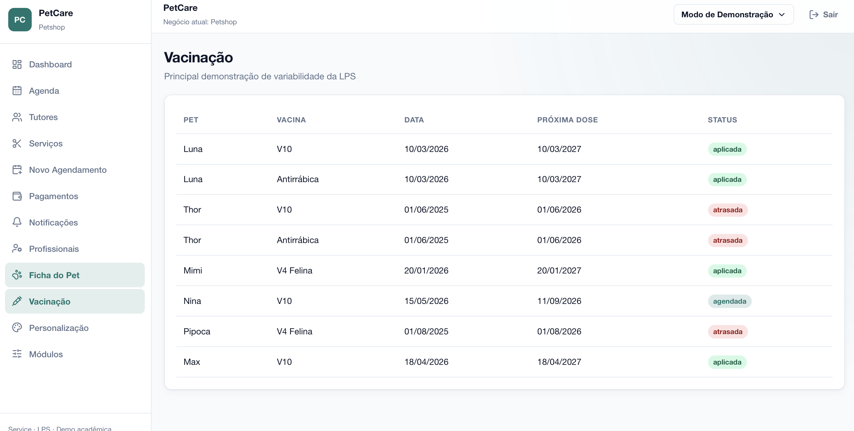

Tela 11 – Tela de personalização
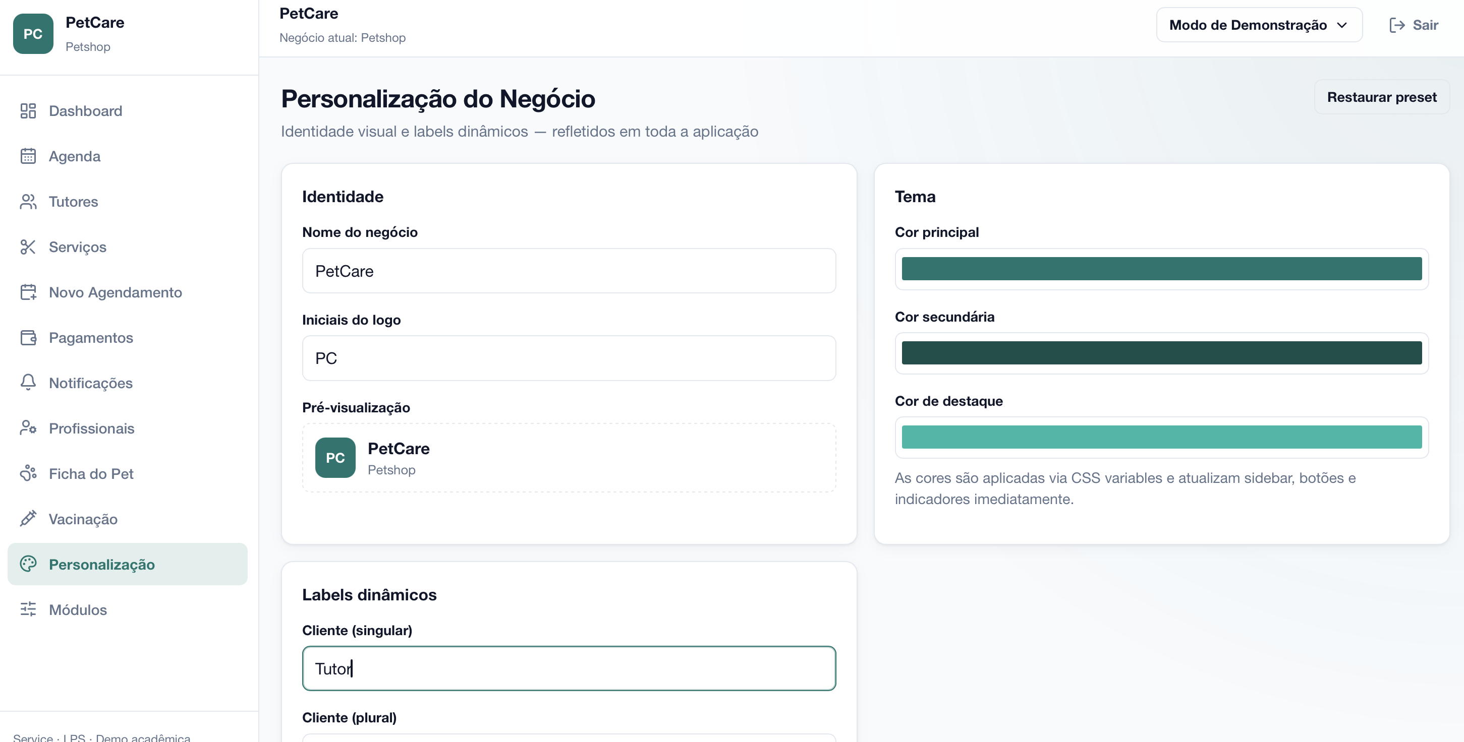

Tela 12 – Tela de seleção de módulos
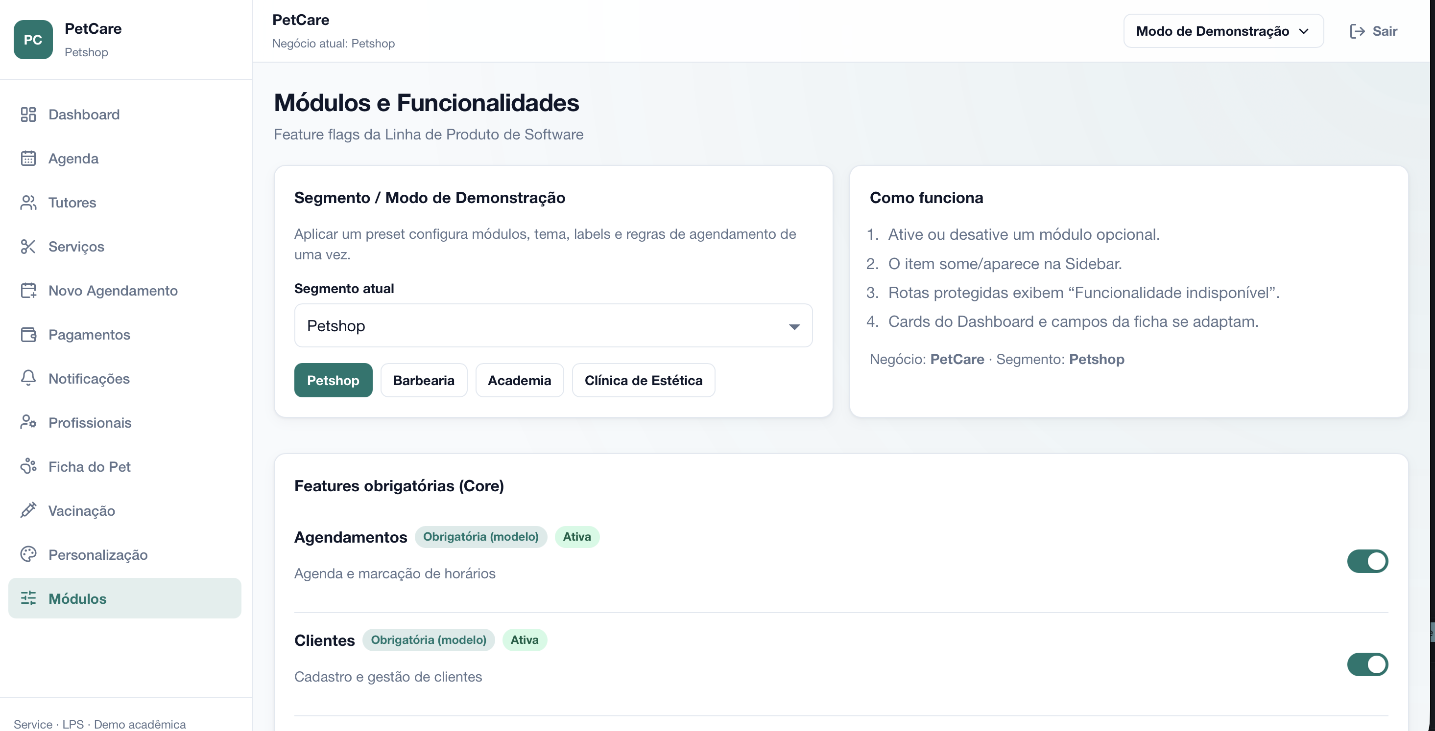

Parte 2

Seis ativos reutilizáveis
Os ativos abaixo alimentam a linha: no domínio eles são construídos para reúso; na aplicação eles são usados com reúso.
Tabela 1 – Ativos reutilizáveis da linha de produto
# | Ativo | Tipo | Comum ou variável | Como reutilizar
1 | Modelo de features / modelo de variabilidade | Diagrama / modelo | Núcleo do domínio | Mostra o que é obrigatório e o que é opcional. Um cliente novo escolhe features; não se redesenha o produto.
2 | Especificação da arquitetura e dos presets (BusinessConfig) | Especificação / modelo | Comum + pontos de variação | Arquitetura única. Cada cliente é um preset (nome, tema, labels, módulos).
3 | Design System (front-end) | Front-end / código-fonte | Comum | Botões, tabelas, formulários e agenda servem a todos os segmentos.
4 | Código-fonte do núcleo (CRUD, agenda, pagamentos, notificações, FeatureGate) | Código-fonte | Comum; variação nos pontos de feature | O CRUD de clientes/serviços e a agenda são reusados. Funções extras ligam/desligam por flag.
5 | Documentos e guias de reúso (arquitetura, como adicionar feature/segmento) | Documentos / especificações | Comum | Orientam a derivar um produto novo sem copiar o projeto.
6 | Modelo de dados do domínio (src/types + src/data) | Modelo | Núcleo comum + campos/entidades variáveis | Um cliente novo reusa as mesmas entidades (Cliente, Serviço, Profissional, Agendamento, Pagamento). Só entram dados extras do segmento (Pet, Vacina, Plano, Anamnese).

Se um cliente pedir “um sistema igual ao do petshop, porém para clínica”, reutilizam-se os seis ativos, aplica-se o preset da clínica e ativam-se só as variantes dela (anamnese, labels “Paciente/Especialista”). Não se instancia outro software.

Requisitos funcionais
A GV começa aqui: requisitos comuns (todos os produtos da linha) e requisitos variáveis (só algumas variantes).

Comuns (núcleo - todos os clientes)
RF01. O sistema deve permitir autenticação para acesso às funções internas.
RF02. O sistema deve exibir um painel com indicadores do negócio.
RF03. O sistema deve permitir CRUD de clientes (cadastrar, listar, editar, buscar e excluir).
RF04. O sistema deve permitir CRUD de serviços (ou atividades/procedimentos, conforme o rótulo do cliente).
RF05. O sistema deve permitir criar e gerenciar agendamentos.
RF06. O sistema deve exibir a agenda em visão diária e semanal.
RF07. O sistema deve permitir cadastrar profissionais e níveis de acesso.
RF08. O sistema deve registrar pagamentos.
RF09. O sistema deve emitir notificações de confirmação, lembrete e cancelamento.
RF10. O sistema deve manter histórico de atendimentos.
RF11. O sistema deve permitir personalizar nome, cores e nomenclatura do negócio.
RF12. O sistema deve permitir ativar e desativar módulos (features) sem gerar outro projeto.
RF13. O sistema deve derivar um produto por configuração de segmento (petshop, barbearia, academia, clínica).
RF14. O sistema deve ocultar e bloquear funções que não pertençam à variante daquele cliente.

Variáveis (features opcionais — nem todos os clientes)
RF15. O sistema deve gerenciar ficha do pet, quando a feature estiver ativa (variante Petshop).
RF16. O sistema deve controlar vacinação, quando a feature estiver ativa (variante Petshop).
RF17. O sistema deve registrar anamnese, quando a feature estiver ativa (variante Clínica).
RF18. O sistema deve gerenciar planos recorrentes e frequência, quando as features estiverem ativas (variante Academia).
RF19. O sistema deve registrar avaliações e/ou pacotes, quando as features estiverem ativas (ex.: Barbearia e demais que as contratarem).

Requisitos não funcionais
RNF01. Reúso: o desenvolvimento deve ser para reúso no domínio e com reúso na aplicação, sem copiar o projeto por cliente.
RNF02. Variabilidade pré-planejada: diferenças de função devem ser configuráveis em pontos de variação já definidos.
RNF03. Compartilhamento de ativos: funcionalidades comuns devem usar os mesmos componentes, modelos e especificações.
RNF04. Tempo e custo: um novo cliente deve ser atendido por configuração de variante, não por sistema novo.
RNF05. Usabilidade: a interface deve usar a linguagem do segmento (tutor, cliente, aluno, paciente).
RNF06. Consistência: as telas devem seguir o mesmo front-end (Design System).
RNF07. Manutenibilidade: nova feature ou novo segmento deve ser acrescentada nos pontos de extensão da arquitetura.
RNF08. Configurabilidade: módulos, tema e labels devem ser ajustáveis por cliente.
RNF09. Desempenho da variação: a troca de variante deve refletir na interface sem reconstruir o software.
RNF10. Portabilidade: o sistema deve executar em navegador, adequado à operação local do negócio.
RNF11. Rastreabilidade da GV: requisitos comuns e variáveis devem permanecer identificáveis até a implementação.

Parte III — Sistema com alta variabilidade
Alta variabilidade, no Service, não é ter quatro sistemas. É um único produto em que o que muda já foi planejado: pontos de variação, features e variantes. Conforme a aula, a variabilidade é a capacidade do software de ser configurado e customizado de forma pré-planejada para um cliente, sem copiar o projeto.
O núcleo é desenvolvido para reúso. Cada cliente (PetCare, Barber Prime, FitLife, Belle Clínica) é uma aplicação com reúso: liga o que precisa, desliga o que não é dele e personaliza identidade e linguagem. Alguns recursos são de todos. Nem todos têm as mesmas opções.

O que é de todos e o que é de um cliente só
Para todos os clientes (núcleo / features obrigatórias): login, dashboard, agenda, cadastro de clientes (CRUD), serviços, novo agendamento, pagamentos, notificações, profissionais, histórico e personalização básica.
Só para certos clientes (features opcionais):
Tabela 2 – Funções específicas por cliente
Função específica | Cliente que tem | Quem não tem
Ficha do Pet + Vacinação | Petshop | Barbearia, academia, clínica
Avaliações como módulo principal | Barbearia | Os outros podem ter review, mas o módulo de destaque é outro
Planos recorrentes + Frequência | Academia | Petshop, barbearia, clínica
Anamnese | Clínica de estética | Demais segmentos
A separação não é um if espalhado “se for petshop, copia a tela”. É o mesmo front-end, o mesmo Design System e o mesmo modelo de dados. O que muda é a feature flag (isFeatureEnabled) e o preset do segmento.

Função específica de um cliente — como o protótipo separa
A função escolhida para demonstrar “só este cliente tem” é a Ficha do Pet com Vacinação, exclusiva do Petshop.
No protótipo, a separação aparece em três camadas, todas reutilizando o mesmo código:
- Configuração: no preset petshop, petProfile e vaccination vêm ligados. Nos outros presets, vêm desligados.
- Menu: a Sidebar só mostra “Ficha do Pet” e “Vacinação” se a flag estiver ativa. Na barbearia esses itens somem.
- Proteção de tela (FeatureGate): se alguém tentar abrir o módulo com a flag off, a interface responde “Funcionalidade indisponível — este módulo não está habilitado para este negócio”. Não há tela paralela; há um módulo de segmento (/modulo) cujo conteúdo muda pela feature.
O mesmo mecanismo vale para anamnese (clínica) e planos/frequência (academia). É realista: um SaaS de serviços não entrega ficha de animal para uma barbearia; entrega o núcleo e o módulo contratado.
Há ainda variação por perfil de usuário (tela Profissionais): administrador configura módulos e tema; funcionário opera agenda e clientes; profissional executa o serviço; cliente agenda e avalia. Nem todo usuário vê as mesmas funções, mesmo dentro do mesmo estabelecimento.

As 13 interfaces e o que é a alta variabilidade em cada uma
São 13 telas do protótipo. A variação está nas funções da tela, nos módulos por cliente e nos acessos.
Tabela 3 – Interfaces e pontos de variação
# | Tela | Recurso de todos? | O que varia (alta variabilidade)
1 | Login | Sim | Logo, nome e chip do segmento (PetCare, Barber Prime, etc.). Mesmo fluxo de entrada.
2 | Dashboard | Sim | Os KPIs mudam: pets/vacinas (petshop), avaliações (barbearia), alunos/planos/frequência (academia), pacientes/procedimentos (clínica). Cards ligados a feature somem se a flag estiver off.
3 | Agenda | Sim | Mesmo calendário. Labels (agendamento, aula, consulta) e profissionais/serviços vêm do segmento.
4 | Clientes | Sim (CRUD) | A lista é a mesma. O rótulo vira Tutores, Clientes, Alunos ou Pacientes.
5 | Ficha do cliente | Sim (dados básicos) | Ponto de variação forte. Petshop: bloco de pets. Barbearia: preferências de corte. Academia: plano e frequência. Clínica: anamnese resumida.
6 | Serviços | Sim (CRUD) | Catálogo reusado; o nome vira Serviço, Atividade ou Procedimento.
7 | Novo agendamento | Sim | Regras por cliente: duração, intervalo, lista de espera. Petshop exige escolher o pet. Clínica mostra aviso de anamnese. Academia pode exigir plano.
8 | Pagamentos | Sim | Núcleo igual. Academia ganha filtro/recorrência de mensalidade.
9 | Notificações | Sim | Mesmos tipos (lembrete, confirmação). Textos e destinatário mudam com o segmento.
10 | Profissionais | Sim | Cargos iguais; especialidade muda (tosador, barbeiro, personal, esteticista). Explica os acessos específicos por papel.
11 | Módulo do segmento | Não — só quem contratou | Uma rota, quatro conteúdos: Pets/Vacinação, Avaliações, Planos/Frequência ou Anamnese. É a tela que prova que nem todos têm a mesma opção.
12 | Personalização | Sim (pode ser desligada) | Nome, iniciais, cores e vocabulário. A identidade do cliente muda sem fork.
13 | Módulos | Sim (administração) | Liga/desliga features e aplica preset. É o “painel da linha de produção”: deriva o produto em tempo de execução.

Personalização (além dos módulos)
Alta personalização no Service é configurável, não artesanal:
- Identidade: nome do negócio, iniciais do logo, tema (petshop verde, barbearia azul/dourado, academia laranja, clínica rosa).
- Linguagem do domínio: Cliente → Tutor / Aluno / Paciente; Serviço → Atividade / Procedimento.
- Regras: intervalo de 15 min na barbearia vs 30–60 min no petshop/academia; teto diário de agendamentos.
- Módulos: um petshop pode ter ficha do pet sem avaliações; outro pode ligar as duas. A linha admite combinação, não só os quatro presets.
Tudo isso reusa os mesmos componentes. Não existe BotaoPetshop e BotaoBarbearia. Existe Button + configuração.

Arquitetura de desenvolvimento (reúso + personalização)
A arquitetura que melhor se encaixa no domínio e que o protótipo já esboça é uma LPS em camadas, com feature flags e multi-tenant. Engenharia de domínio (núcleo, modelo, Design System) separada da engenharia de aplicação (preset do cliente).

Protótipo acadêmico (o que está implementado)
Tabela 4 – Arquitetura do protótipo acadêmico
Camada | Escolha | Papel no reúso
Linguagem | TypeScript | Contrato único (BusinessConfig, entidades comuns e campos variáveis).
Interface | React 19 + Vite + React Router | Uma SPA; páginas reutilizadas; rotas protegidas por FeatureGate.
Componentes | Design System próprio | Button, Table, Modal, Calendar, FeatureGate — ativos de front-end.
Configuração | Presets + Context | Variante por cliente em tempo de execução.
Persistência da demo | localStorage | Mantém segmento, tema e flags sem backend.
Dados | Modelo + mocks por segmento | Mesmas entidades; instâncias diferentes.
SGBD | Não há banco real (protótipo de interface) | Adequado à disciplina; a produção exigiria o item abaixo.

Arquitetura realista para produção (pesquisa alinhada ao projeto)
Não se troca o React por quatro sistemas. Evolui-se a mesma LPS:
- Linguagem: TypeScript no front e no back (mesmo domínio tipado).
- Front-end / interfaces: React + Design System atual (tokens CSS). White-label por tenant (cores, logo, labels).
- Back-end: Node.js + NestJS (ou equivalente modular): cada feature opcional vira um módulo carregado conforme o contrato do cliente.
- SGBD: PostgreSQL — tabelas do núcleo (customers, appointments, services, payments) para todos; tabelas de variante (pets, vaccinations, plans, anamnesis) só usadas se a feature estiver ativa. Um banco, vários tenants (tenant_id), não um banco por barbearia.
- Variabilidade: tabela de configuração do cliente (módulos, tema, labels, regras) + feature flags. Equivale ao BusinessConfig do protótipo.
- Acessos: autenticação (JWT) + RBAC (administrador, funcionário, profissional, cliente).
- Integrações comuns a todos: WhatsApp/e-mail para notificações, PIX/cartão para pagamento — plug-ins do núcleo, não telas novas por cliente.
- Fora da caixa, ainda realista: o petshop não precisa de outro produto; precisa da feature ficha do pet no mesmo SaaS. Um quinto segmento (salão, clínica veterinária) entra como novo preset + flags, reusando arquitetura, componentes e modelo.
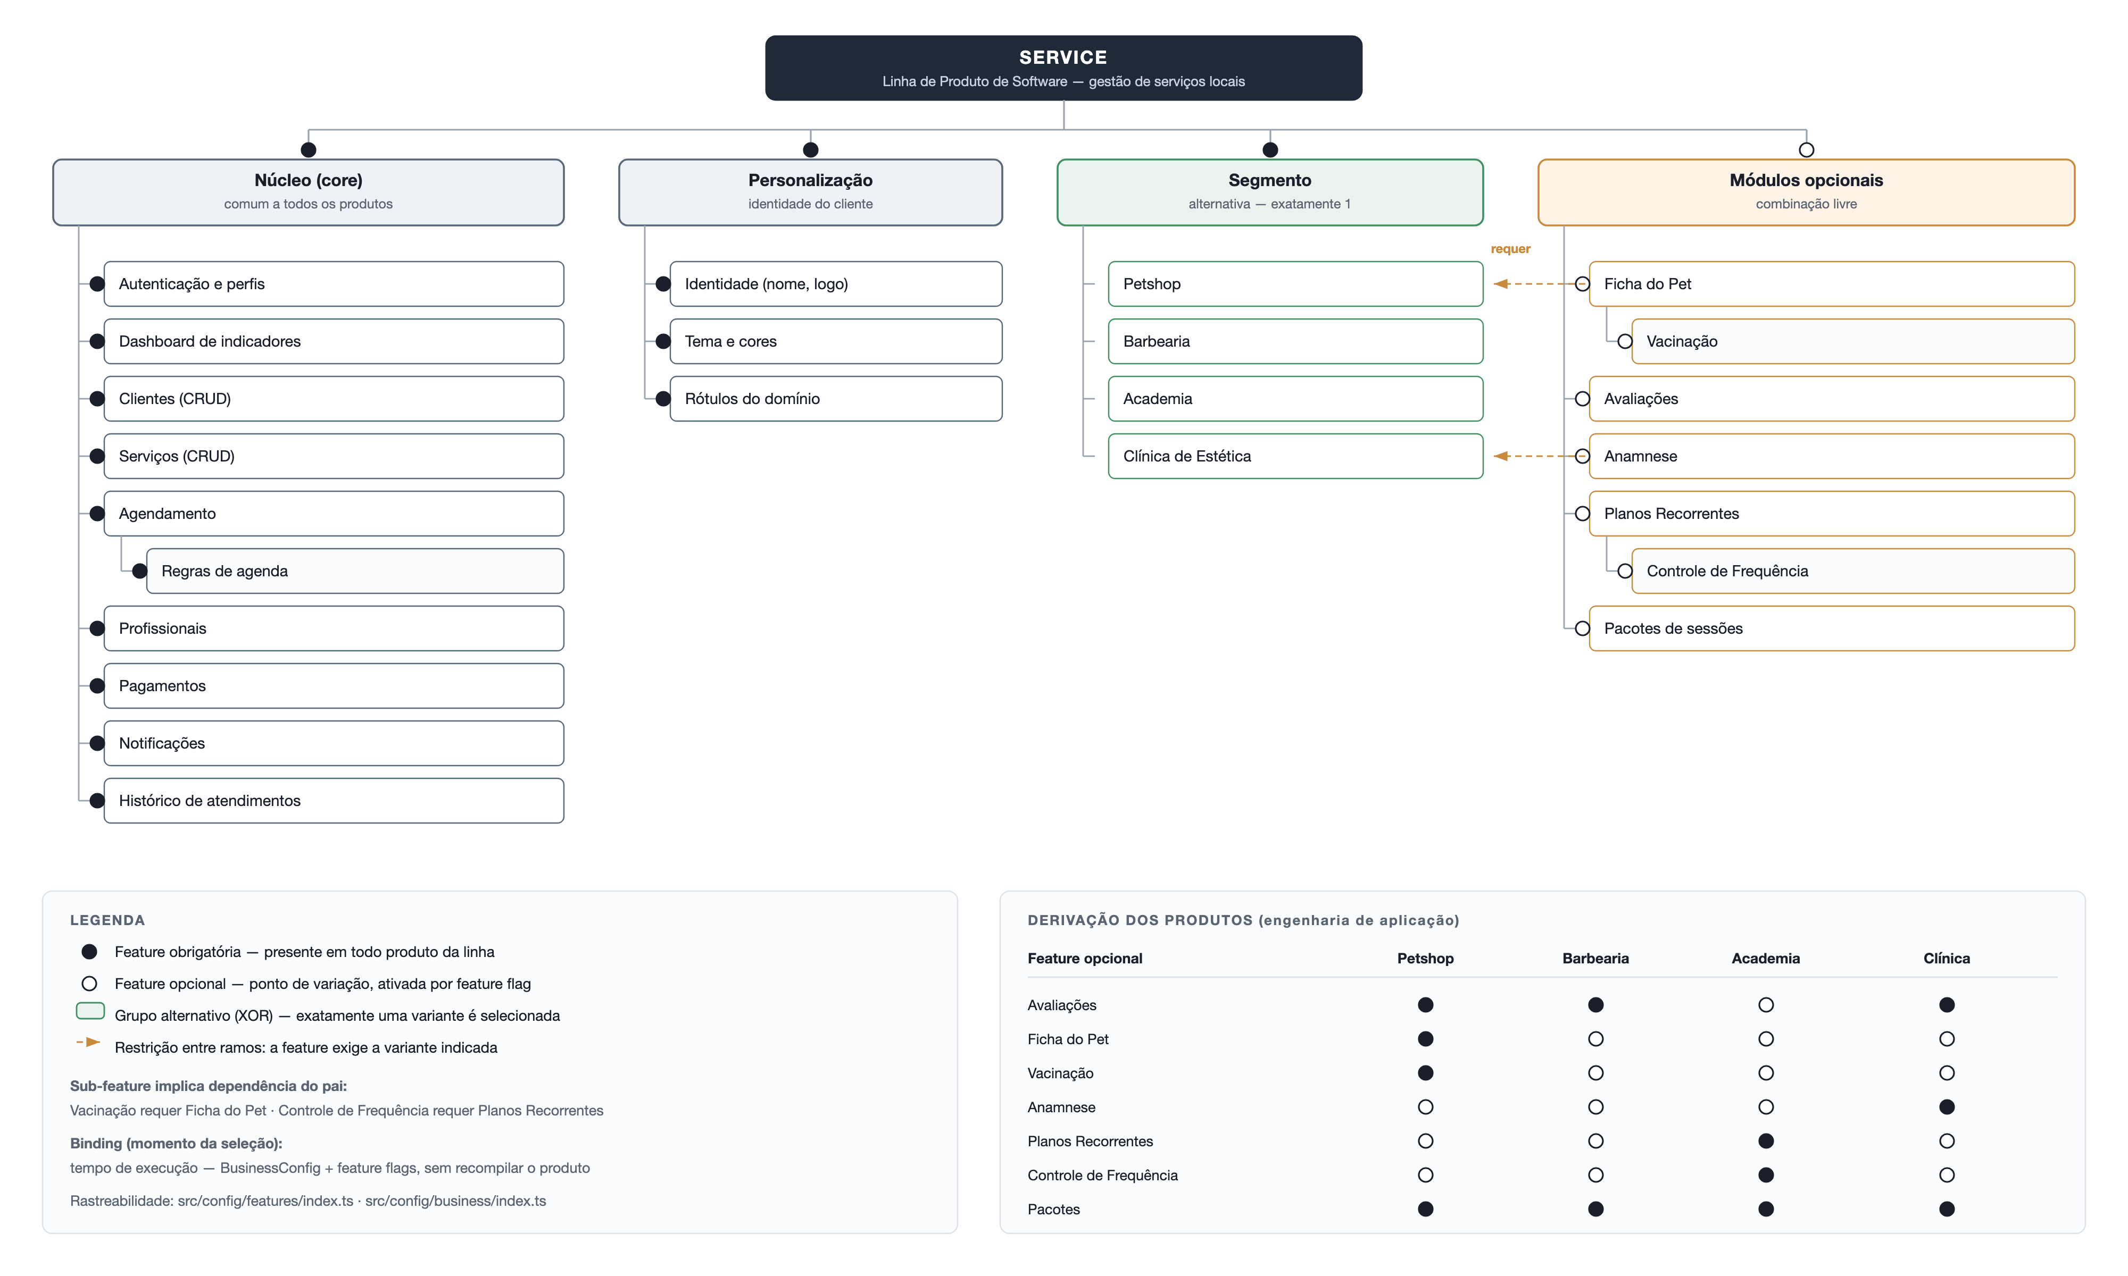

Projeto no github: https://github.com/ArthurAmbrozewicz/service

